Tutorial de OpenSCAD
Oscar GG
Diciembre de 2022

Tutorial de OpenSCAD

Introducción
OpenSCAD es un programa CAD (Computer Aided Design o Diseño asistido por ordenador) en 3D. La característica principal es que OpenSCAD no se maneja usando el ratón sino por medio de un lenguaje. Esto que a primera vista parece mucho más incómodo se vuelve en realidad mucho más potente cuando queremos construir estructuras repetitivas.
El apartado interesante de los programas de este tipo es la capacidad de imprimir las piezas usando una impresora en 3D. Aunque no se disponga de una, hay muchos servicios en Internet que las imprimen y envían a domicilio a precios cada día menores.
OpenSCAD tiene versiones para los principales sistemas operativos: Windows, Mac y Linux y no necesita instalación: puede descargarse un ZIP, descomprimirlo y simplemente ejecutar el programa

Descargas
Este tutorial puede descargarse para su impresión en varios formatos:
- Tutorial de OpenSCAD en formato ODT (LibreOffice).
- Tutorial de OpenSCAD en formato PDF.
- Tutorial de OpenSCAD en formato EPUB.

Primeros pasos
Al ejecutar el programa veremos algo como esto:
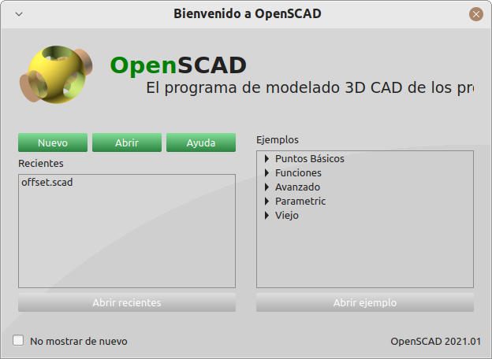
Ventana inicial
Aunque nosotros crearemos un proyecto nuevo vacío pulsando el botón “Nuevo”, OpenSCAD ofrece algunos ejemplos creados y que nos permiten ver algunas de las capacidades. Despues de crear un nuevo proyecto, veremos algo como esto:
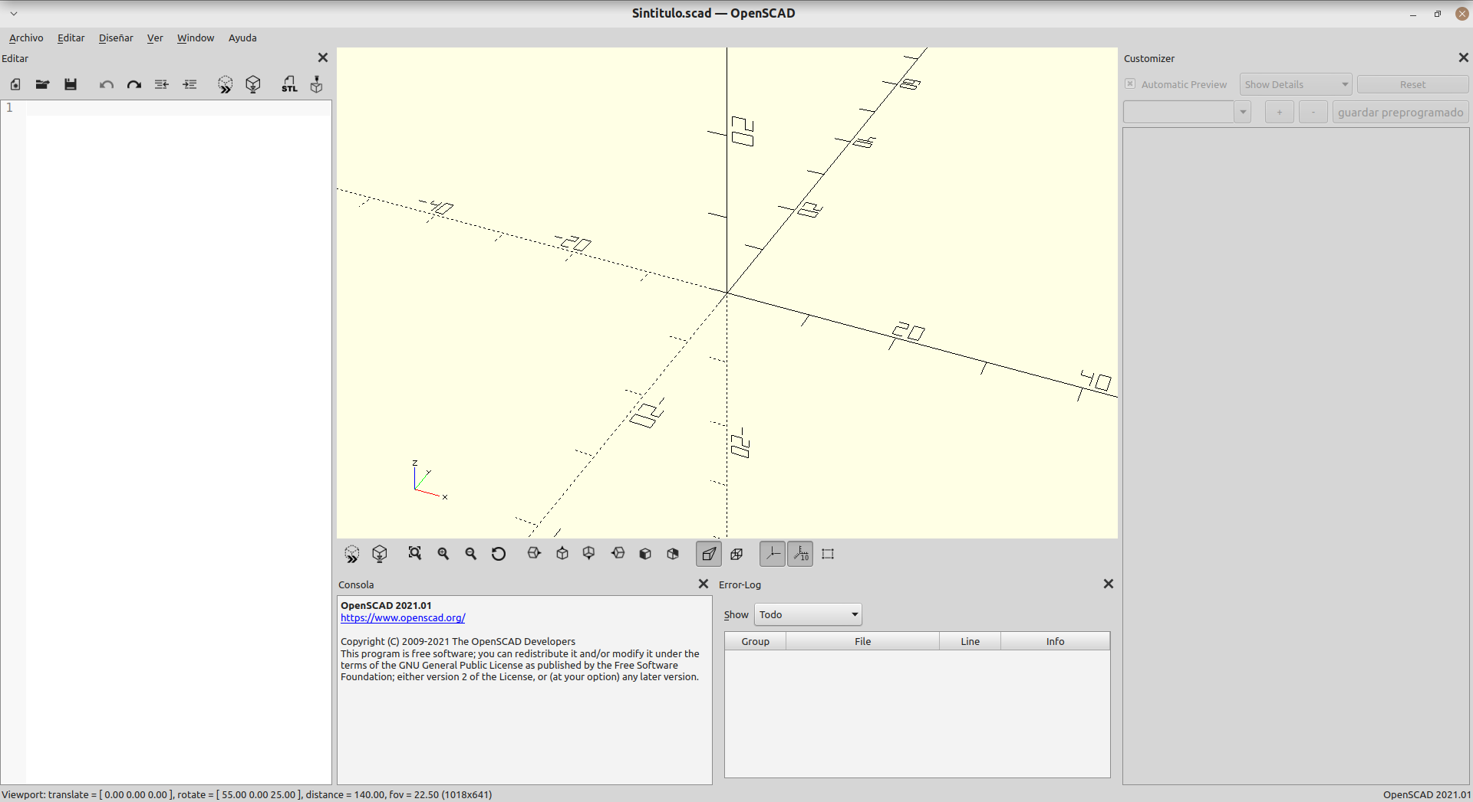
Interfaz de OpenSCAD

Descripción del interfaz
- En la parte izquierda podremos escribir la descripción de nuestros modelos.
- En la parte central, arriba, podremos ver unos ejes de coordenadas:
  - Observa el eje de las X, está en rojo y apunta hacia la derecha: esto significa que en principio, los valores positivos de X crecen en ese sentido.
  - El eje de las Y apunta “hacia el interior de la pantalla”, en diagonal.
  - El eje de las Z apunta hacia arriba.
- En la parte central, abajo, veremos un panel llamado “Consola”, nos permitirá ver el proceso que sigue OpenSCAD al construir nuestros modelos, incluyendo los errores que cometamos.
- En la parte central, derecha, veremos los errores que cometamos y el punto exacto donde los hemos cometido.
- En la parte derecha, veremos un panel llamado “Customizer” que nos permitirá modificar algunas opciones, en este tutorial no lo usaremos

Previsualización y renderizado
OpenSCAD permite dos operaciones que aparentemente son iguales: previsualizar y renderizar.
- Previsualizar requiere pulsar F5 y nos permitirá ver los colores de las piezas (veremos los colores más adelante). Usa un algoritmo con aproximaciones, lo que lo hace más rápido pero también maś impreciso.
- Renderizar requiere pulsar F6. No muestra los colores de las piezas pero usa un algoritmo sin aproximaciones, por lo que el resultado que veremos será el que se obtenga al imprimir una pieza.

Exportación a STL
Si en cualquier momento deseamos imprimir una pieza o enviarla a alguno de los servicios de impresión mencionados, casi con toda probabilidad necesitaremos exportar nuestro diseño al formato STL (viene de STereoLitography, un formato casi universal para la impresión de piezas).
Esta opción está en el menú File, dentro de Export. Si usamos el programa en español será en Archivo, en la opción Exportar.

Un primer modelo
Escribe en la parte izquierda el siguiente código:
cube ([12, 3, 4])
Pulsa despues F6 y verás algo como esto:
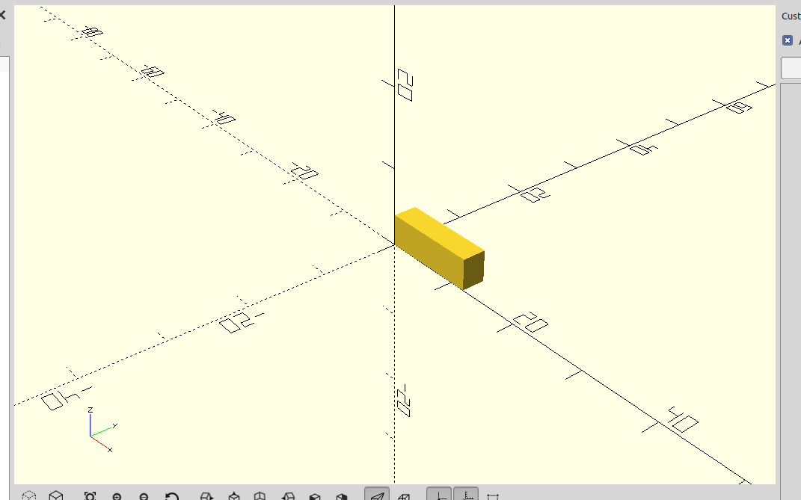
Un primer modelo OpenSCAD
Si dejas pulsado el botón principal del ratón y “arrastras” el escenario, podrás cambiar el punto de vista. Si usas la rueda del ratón podrás cambiar la escala del modelo. Usa ambas posibilidades para explorar el modelo desde todos los puntos de vista.

Elementos básicos del lenguaje
Todo el lenguaje se basa en estas estructuras, presta especial atención a los puntos y comas:
//Construye un objeto
objeto();

//Asigna un valor a una variable
variable=valor;

//Un operador modifica algo, una acción realiza una tarea
operador() accion();

//Se pueden encadenar operadores
operador() operador() accion();

//Si queremos aplicar un operador
//a varias acciones a la vez
operador() { accion(); accion(); }

Valores y vectores
En una variable podemos almacenar números y textos. Si necesitamos trabajar con varios valores a la vez, se usan vectores, que van entre corchetes:
altura=10.2;
nombre="Modelo A1";
coordenadas=[12, 3, 4];
Es frecuente usar los vectores con coordenadas. De hecho, nuestro modelo inicial usaba las coordenadas x=12, y=3, z=4.

Objetos 3D: cubo
Podemos crear cubos de dos maneras:
//Esto pone un cubo poniendo una esquina
//en la coordenada [x=0, y=0, z=0] y la
//esquina opuesta en [12, 3, 4]
cube( [12, 3, 4] );

//Esto pone el "centro del cubo"
//en la coordenada [x=0, y=0, z=0] y
//hace que el cubo mida 12 en el eje X,
//3 en la y y 4 en la z
cube( [12, 3, 4], center=true);
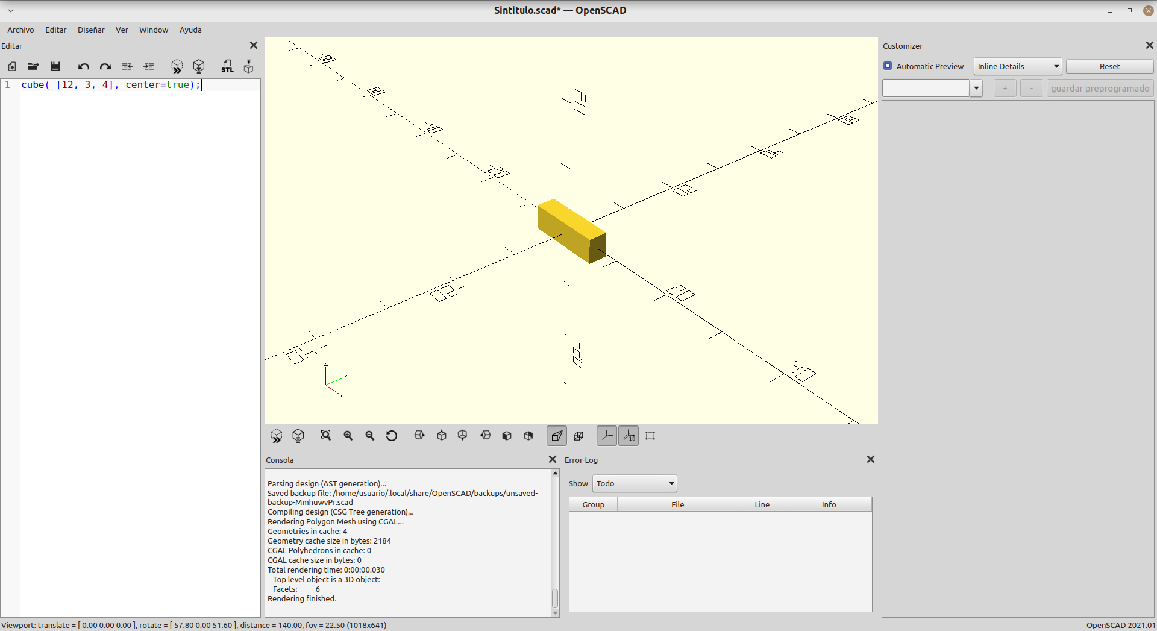
El mismo modelo centrado
Si combinamos este proceso con variables, podemos hacer cosas como esta:
ancho_x=12;
alto_z=4;
profundo_y=3;
cube( [ancho_x, profundo_y, alto_z], center=true);
Esto produce exactamente el mismo resultado pero esta forma de trabajar nos resultará útil más adelante.

Operadores: traslación
Es posible hacer que un objeto se traslado a otro punto del espacio usando translate([x, y, z]). Por ejemplo, hagamos esto:
//Esta parte es igual que la anterior
ancho_x=12;
alto_z=4;
profundo_y=3;
cube( [ancho_x, profundo_y, alto_z], center=true);

arista_cubo=3;
//Observa que esto es una sola línea
translate([0, 0, profundo_y])
cube ([arista_cubo,arista_cubo,arista_cubo], center=true);

//Y esto es también una sola línea
translate([0, 0, profundo_y+arista_cubo])
cube ([ancho_x, profundo_y, alto_z], center=true);
Deberías ver algo como esto:
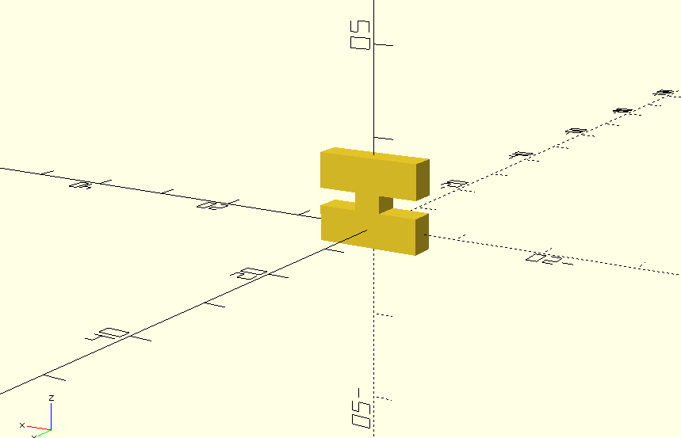
Pieza en H
Observa ahora el potencial de usar las variables. Vamos a modificar ancho_x y lo ponemos a 20 (omitimos los comentarios por brevedad):
ancho_x=20;
alto_z=4;
profundo_y=3;
cube( [ancho_x, profundo_y, alto_z], center=true);

arista_cubo=3;
translate([0, 0, profundo_y])
cube ([arista_cubo,arista_cubo,arista_cubo], center=true);

translate([0, 0, profundo_y+arista_cubo])
cube ([ancho_x, profundo_y, alto_z], center=true);
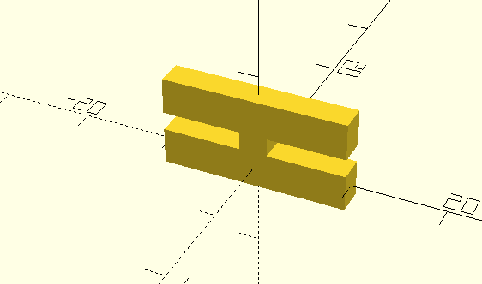
Pieza en H alargada
Sin embargo, esto no implica que la pieza esté bien parametrizada. Prueba a cambiar el alto o la profundidad y verás que hay que recalcular. Se deja como ejercicio.

Objetos 3D: esfera
Se usa así:
//Crea una esfera de radio 3
sphere(r=3)
Si queremos crear una esfera en otro punto del espacio, podemos usar translate. Así, por ejemplo, esto crea dos esferas, una en el centro y la otra un poco más a la derecha:
sphere(r=2);
translate([4, 0, 0]) sphere(r=2);
El resultado de este código es esto:
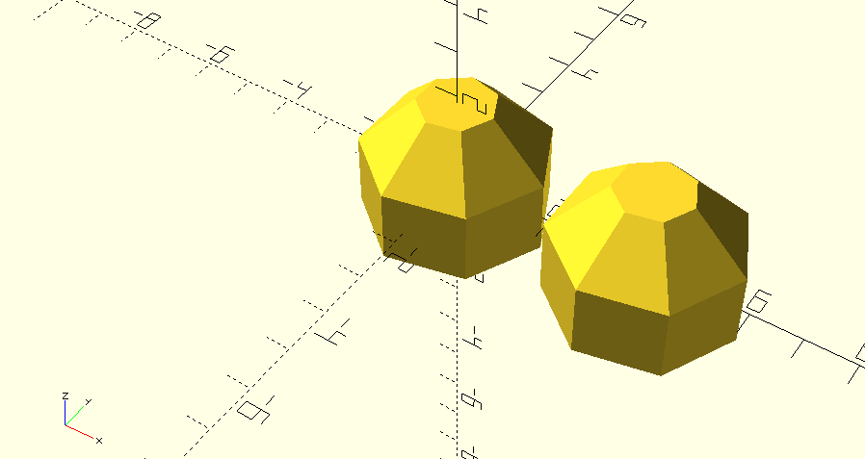
Esferas con baja resolución
Un detalle es que por defecto, las esferas tienen una resolución muy baja y de hecho prácticamente parecen poliedros. Si queremos aumentar la cantidad de “caras” que tienen las esferas podemos usar un parámetro extra llamado $fn que regula esto:
//Esferas con alta resolución
sphere(r=2, $fn=40);
translate([4, 0, 0]) sphere(r=2, $fn=40);
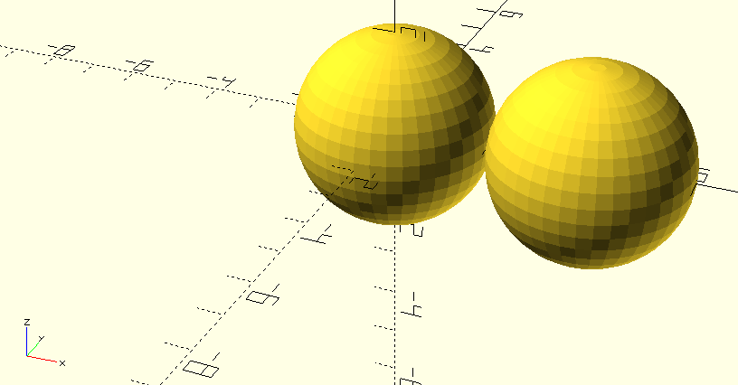
Esferas con alta resolución
El parámetro $fn indica la cantidad de fragmentos por arco. El programa recomienda mantenerse por debajo de 50 y no poner nunca valores mayores de 128.

Objetos 3D: cilindro
Todo cilindro debe llevar una altura, un radio asociado al círculo de la base inferior y un radio asociado al círculo de la base superior. También puede llevar un parámetro center=true que actúa igual que con los cubos:
//Creamos un tronco de cono con una resolución intermedia
cylinder(5, 2, 1, $fn=40);

//Y al lado un cilindro normal cuyo "centro"
//está en el punto al que ha sido trasladado
translate([7, 0, 0]) cylinder(5, 1.5, 1.5, center=true, $fn=40);
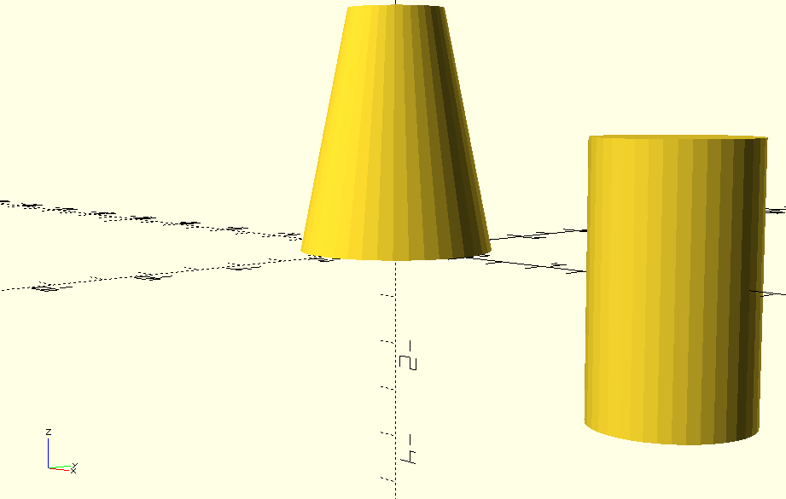
Cilindro
Aunque cylinder está pensado para crear cilindros se puede jugar con valores bajos de $fn y crear prismas. A modo de ejercicio se anima al lector a probar con valores de $fn de 3, 4, y 5

Operadores: rotación
Permite rotar uno o varios objetos en varios ejes. La rotación se mide en grados:
//Cubo que mide:
//10 unidades en el eje X
//5 unidades en el eje Y
//20 unidades en el eje Z
cube([10, 5, 20], center=true);
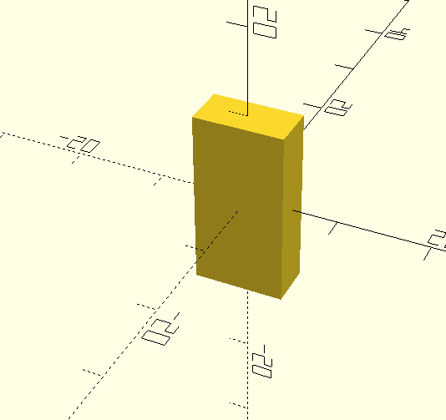
Caja
Si ahora rotamos en el eje de las X:
//EXACTAMENTE el mismo
//objeto, pero movido 45 grados
//usando x como eje de rotación
rotate(a=[45, 0,0]) cube([10, 5, 20], center=true);
Obtenemos esto:
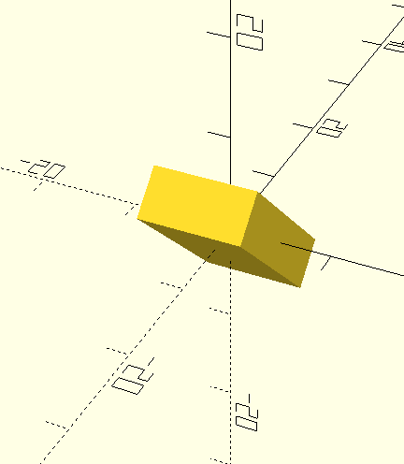
Caja rotada en el eje de las X
O rotamos en el eje de las Y:
//EXACTAMENTE el mismo
//objeto, pero movido 60 grados
//usando y como eje de rotación
rotate(a=[0, 60,0]) cube([10, 5, 20], center=true);
Lo que produce esto otro:
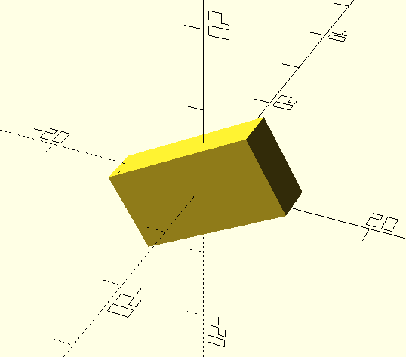
Caja rotada en el eje de las Y
Para saber en qué sentido se usa la regla de la mano derecha. Movemos nuestra mano hasta que el pulgar se alinee con el sentido positivo de un eje y luego observamos el sentido de giro de los dedos (imagen tomada de Wikipedia)
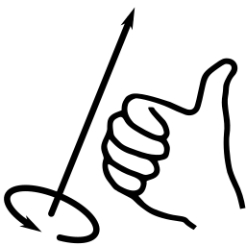
Regla mano derecha
Así, por ejemplo, para saber como funciona una rotación sobre el eje X ponemos nuestro pulgar apuntando hacia la derecha y observamos como los dedos indican que el objeto “se inclinará hacia nosotros” al poner una rotación positiva. Si rotamos usando Z, pondremos el pulgar hacia arriba y veremos que entonces el objeto rota “desde nuestra derecha hacia nuestra izquierda”.

Operadores: encadenamiento de operadores y color
Para ver esto, se debe usar la previsualización de piezas con F5, no el renderizado completo con F6.
Esto no influye en nada si imprimimos una pieza pero puede ser útil. Podemos modificar el color de una pieza usando valores RGB con valores comprendidos entre 0.0 (que indica el mínimo de ese color) hasta 1.0 (que indica el máximo de ese color).
Para el ejemplo siguiente hemos encadenado varios operadores uno detrás de otro, lo que implica poder hacer varias transformaciones a la vez a una pieza determinada:
//Cubo completamente rojo
//con una esquina en el centro
color([1, 0, 0])
cube([10, 10, 10]);

//Cubo verde ubicado
//a la derecha
color([0, 1, 0])
translate([12, 0, 0])
cube([10, 10, 10]);

//Cubo azul ubicado
//aún más a la derecha
color([0, 0, 1])
translate([24, 0, 0])
cube([10, 10, 10]);
Que produce esto:
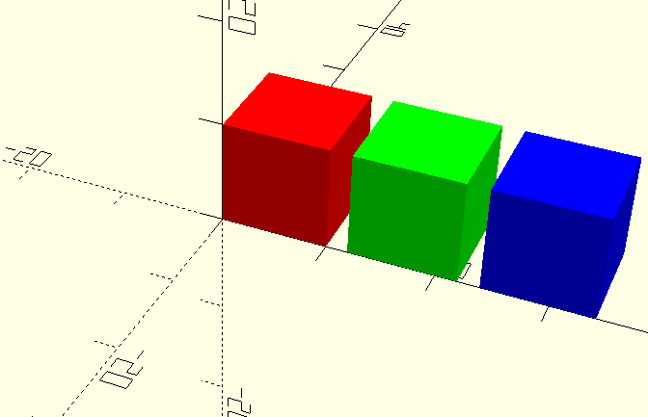
Cubos de colores

Operadores: redimensionado
Se puede deformar un objeto cualquiera usando resize y scale.
- El operador scale usa escalas, así que si indicamos una escala como [2, 1.5, 0.5] haremos que un objeto sea el doble mayor en X, un 50% más grande en Y y un 50% más pequeño en Z.
- El operador resize usa cajas. Si por ejemplo indicamos que un objeto se redimensione usando [30, 40, 10] indicaremos que el objeto deme pasar a medir 30 en el eje X, 40 en Y y 10 en Z. Esta operación requiere bastante precisión y puede ser más lenta de renderizar.
Aquí tenemos dos esferas:
/*Una esfera normal*/
sphere(r=10);
//Una esfera tan "achatada"
//que se ha convertido en disco
scale ([1, 1, 0.2])
translate([20, 20, 0])
sphere(r=10);
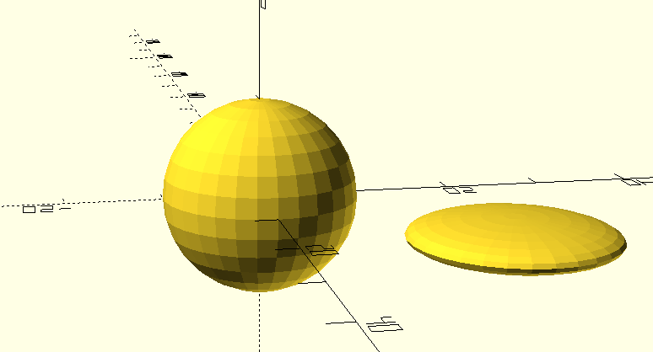
Una esfera escalada
Si hacemos esto con resize
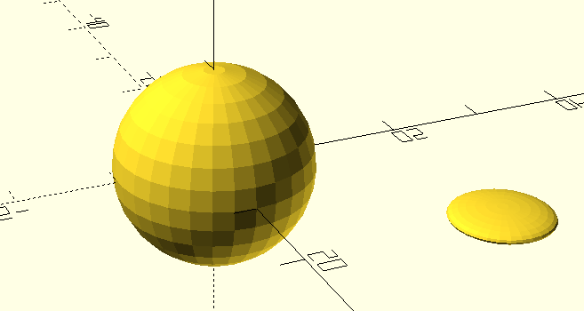
Escalado con resize
Obsérvese que en este caso, no es lo mismo aplicar primero resize y luego translate que hacer translate y luego resize

Objetos 2D
Las figuras 2D solo se muestran con la previsualización (F5). En el modo renderizado solo se ve su silueta.
Por supuesto, a los objetos 2D se les pueden aplicar las transformaciones que ya conocemos: traslación, escalado, redimensionado y coloreado.

Objetos 2D: rectángulos
En cuando al código se puede usar esto para crear rectángulos. Recuérdese que un cuadrado es un rectángulo con ambos lados iguales:
square([10,20], center=true);
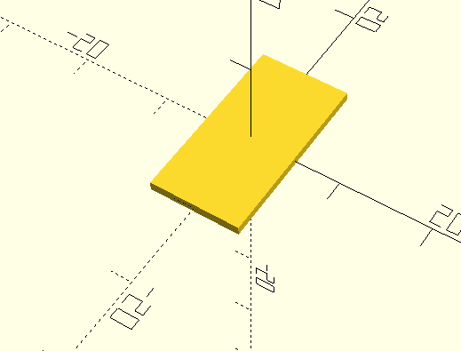
Cuadrado

Objetos 2D: círculos
Esto crea un círculo de radio 10:
circle(10);
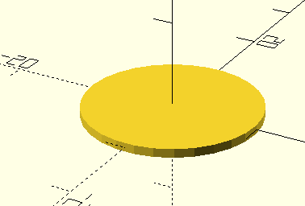{width=100%]
Y simular una elipse usando el reescalado con scale :
//Podemos construir
//una elipse escalando
//un círculo
scale([2, 0.5])
circle(10);
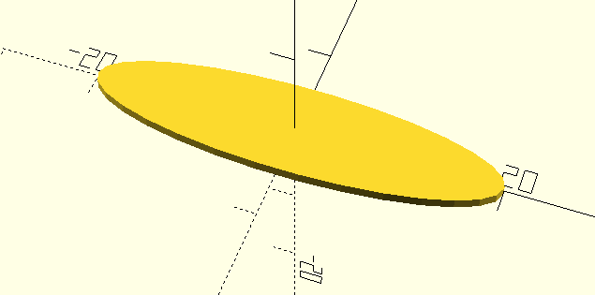{width=100%]

Objetos 2D: polígonos regulares
Usando circle se pueden construir polígonos regulares usando $fn y pasando el número de caras del polígono. Aquí se muestra un pentágono:
//Pentágono
circle(10, $fn=5);
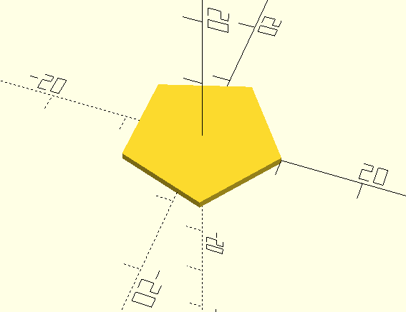{width=100%]

Objetos 2D: polígonos irregulares
Si indicamos una secuencia de puntos a la función polygon podremos crear polígonos con cualquier forma:
polygon([
[0,0],
[7,0],
[4,8],
[2,6]
]);
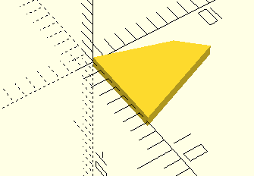
Polígono irregular

Objetos 2d: texto
Para escribir un texto en el modelo podemos usar text::
//Cubo
cube([10, 10, 10]);

//Un texto movido hacia abajo,
//un poco empequeñecido
//y de color azul
translate([0, -5, 0])
scale([0.5, 0.5, 0.5])
color([0.5, 0.75, 1])
text("Cubo");
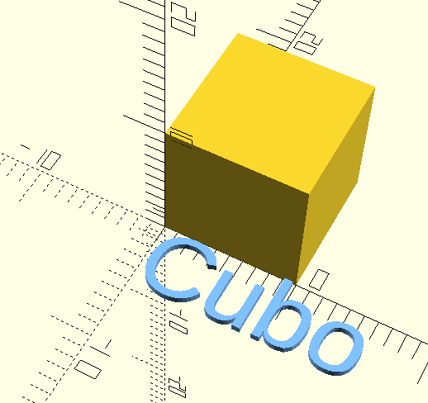
Texto

Operadores: extrusión
Un polígono 2D se puede “prolongar” a lo largo del eje Z y así construir una figura 3D a partir de un polígono 2D. A esta operación se le denomina “extruir”. Tomemos el polígono anterior y extruyámoslo a lo largo de 20 puntos del eje Z:
linear_extrude(10)
polygon([
[0,0],
[7,0],
[4,8],
[2,6]
]);
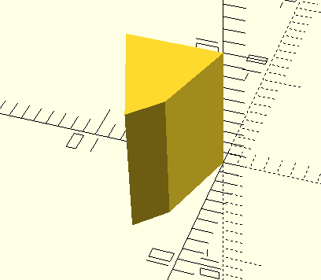
Polígono extruido
La extrusión acepta un parámetro twist que permite indicar si el objeto irá girando mientras “se estira”::
//Pentágono extruido
//10 unidades hacia arriba
//Va girando hacia arriba hasta
//terminar girado 45 grados
//respecto al original
//y con 100 "secciones" en total
linear_extrude(10, twist=45, slices=100)
circle(5, $fn=5);

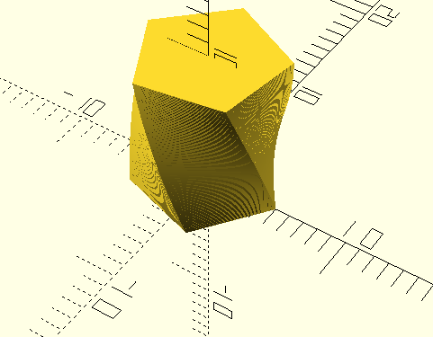
Pentágono extruido y rotado

Operadores: extrusión II, superficies en revolución
Si tomamos un polígono irregular y lo rotamos sobre un cierto eje, podemos hacer “girar” dicha superficie y construir un objeto 3D a partir de uno 2D. Tomemos el polígono irregular que construimos antes y hagámoslo girar con rotate_extrude::
rotate_extrude($fn=40)
polygon([
[0,0],
[7,0],
[4,8],
[2,6]
]);
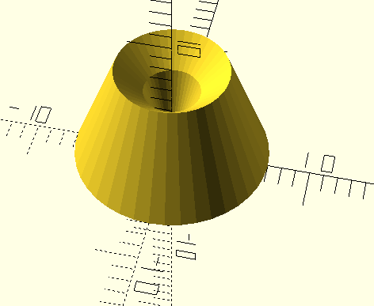
Superficie de revolución

Operadores: diferencia
Es posible tomar un objeto en 3D y “restarle” otro. De esa manera, tendremos la figura primera pero con parte de ella eliminada. Observemos como podemos tener un prisma y una esfera ocupando el mismo espacio:
//Primer operando: un cubo
cube([10, 10, 10], center=true);

//Segundo operando: esfera movida
//arriba
translate([0, 0, 5])
sphere(2.5, $fn=30);
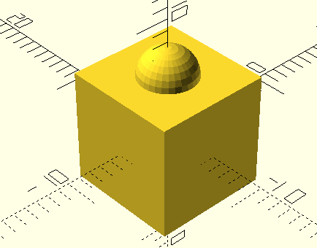
Cubo y esfera
Sin embargo, si hacemos que esto en realidad sea una resta:
difference()
{
//Primer operando: un cubo
cube([10, 10, 10], center=true);

//Segundo operando: esfera movida
//arriba

translate([0, 0, 5])
sphere(2.5, $fn=30);
} //Fin de la diferencia
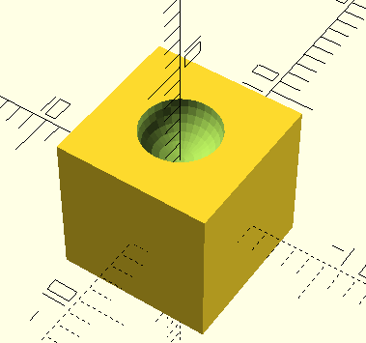
Diferencia entre piezas

Bucles
En OpenSCAD es posible repetir operaciones usando for Dentro de for podemos tener una o varias variables que vayan cambiando de valor y utilizar dichas variables en piezas que tengan características comunes:
//Esto pone esferas de radio 1 a
//lo largo del eje X, poniendo
//en X valores desde -20 hasta +20
//y avanzando de 4 en 4.
//Es decir, se pone una esfera
//de radio 1 en x=-20, x=-16,
//x=-12, ...x=12, x=16, x=20
for(x=[-20:4:20])
{
translate([x, 0, 0])
sphere(1, $fn=10);
}
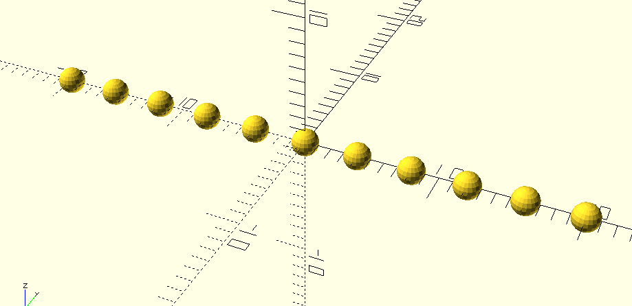
Bucle con esferas
Aunque se pueden usar bucles for dentro de otros bucles for en OpenSCAD se pueden poner directamente todas las variables que queramos cambiar y OpenSCAD irá generando todas las combinaciones de valores posibles.
Por ejemplo, aquí se muestra un programa que pone esferas a lo largo de un plano entero. Este programa genera muchos objetos y puede que tarde un minuto o más en renderizar el resultado, así que puede ser útil usar F5 (Previsualizar) en lugar de F6 (Renderizar)
for (x=[-20:4:20], y=[-20:4:20]){
translate([x, y, 0])
sphere(1, $fn=10);
}
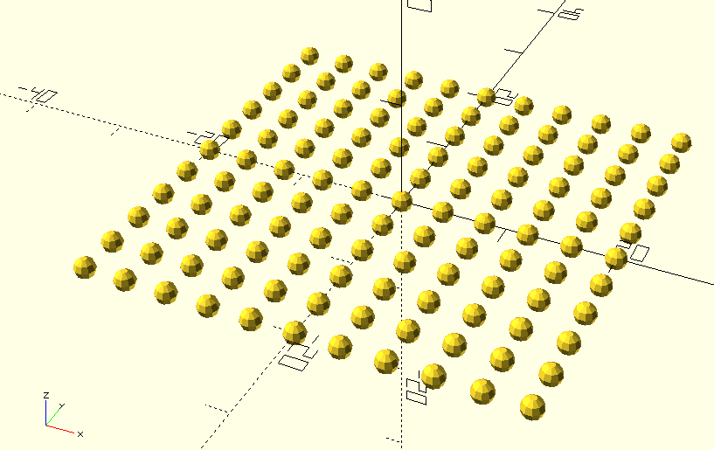
Plano de esferas

Funciones y módulos
Es posible construir nuestras propios subprogramas:
- Las funciones devuelven valores.
- Los módulos realizan operaciones.
Las funciones se definen así:
funcion nombre(parametro1, parametro2)= valor
Podemos poner tantos parámetros como queramos y el valor puede ser un resultado tan complejo como queramos. De hecho, es frecuente que sea necesario usar paréntesis para poder determinar claramente como realizar el cálculo.
Un módulo define una operación que puede ser mucho más compleja y que probablemente involucre crear una o más figuras. Se definen así:
module nombre(parametro1, parametro2)
{
operacion1;
operacion2;
...
operacionn;
}

Un ejemplo de construcción de módulo
Supongamos que queremos construir un módulo que nos permita construir un puente:
longitud_x =10;
anchura_y =4;
altura_puente =6;

cube([longitud_x, anchura_y, altura_puente,]);
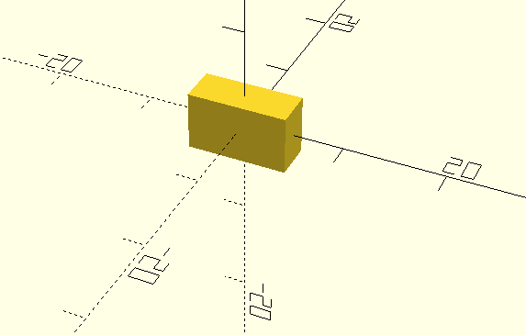
Casa, primer boceto
Si ahora necesitamos mostrar pilares en el puente, tendremos que usar un bucle que ponga pilares a uno y otro lado y por la parte de abajo. Podemos hacer un módulo como este:
module puente(longitud_x, anchura_y){
altura_puente=2;
altura_pilares=altura_puente*1.5;
cube([longitud_x, anchura_y, altura_puente,]);
for (x=[2:2:longitud_x]){
//Pilar a un lado
translate([x-1, anchura_y-1, -2])
cube([0.5, 0.5, altura_pilares]);
//Pilar al otro lado
translate([x-1, 1, -2])
cube([0.5, 0.5, altura_pilares]);
}
}
Si ahora por ejemplo ponemos varios puente seguidos:
module puente(longitud_x, anchura_y){
altura_puente=2;
altura_pilares=altura_puente*1.5;
cube([longitud_x, anchura_y, altura_puente,]);
for (x=[2:2:longitud_x]){
//Pilar a un lado
translate([x-1, anchura_y-1, -2])
cube([0.5, 0.5, altura_pilares]);
//Pilar al otro lado
translate([x-1, 1, -2])
cube([0.5, 0.5, altura_pilares]);
} //Fin del for
} //Fin del módulo

longitud_puente=20;
anchura_puente=4;
numero_de_puentes=3;
for (x=[0:longitud_puente:longitud_puente*numero_de_puentes])
{

translate([x, 0, 0])
puente (longitud_puente, anchura_puente);
} //Fin del for
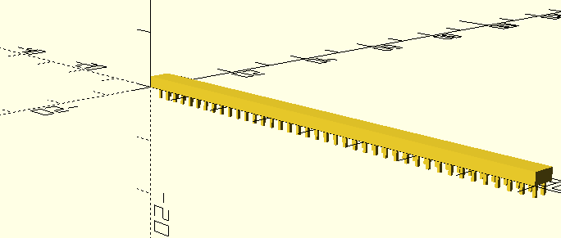
Puentes encadenados
#Conclusión
OpenSCAD ofrece una enorme potencia por medio de su lenguaje y gracias a su rendimiento, su disponibilidad y la posibilidad de exportar al formato STL es un software muy a tener en cuenta para el modelado.

